Go:

**¿Qué tipo de ejecución (compilado, interpretado, etc) tiene el lenguaje?**

Es un lenguaje compilado

**¿Para qué tipo de desarrollo se utiliza normalmente el lenguaje?**

El lenguaje Go permite a los desarrolladores poder crear una gran cantidad de funciones para las webs o mejor conocidos como scripts. A su vez, el lenguaje se dedica a los aspectos backend de los distintos proyectos

**¿Con que ide o editor de texto puede utilizar el lenguaje? Nombre de una librería o framework famoso del mismo**

Ide: Atom, Vscode

Frameworks: Rails, QOR

**Investigar y realizar en la sintaxis del lenguaje dado, la siguiente operación matemática:**

* **x = 4**
* **y = 5**
* **z = x + y**

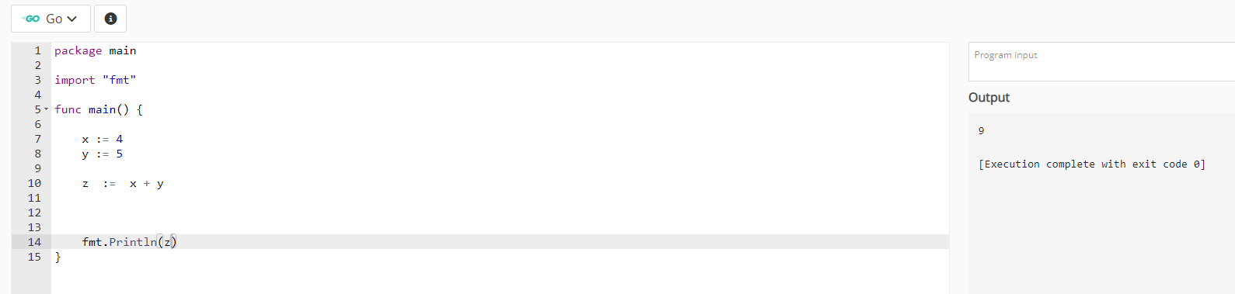

C++:

**¿Qué tipo de ejecución (compilado, interpretado, etc) tiene el lenguaje?**

Es un lenguaje compilado

**¿Para qué tipo de desarrollo se utiliza normalmente el lenguaje?**

Las aplicaciones del lenguaje **C++** son muy extensas. Podemos nombrar **que** navegadores WEB, Sistemas operativos, Bases de datos, bibliotecas, aplicaciones gráficas, nubes, videojuegos, compiladores, etc están escritos o tienen bastante de su estructura, programada C ++.

**¿Con que ide o editor de texto puede utilizar el lenguaje? Nombre de una librería o framework famoso del mismo**

Ide: C++Builder, Visual Studio.

Frameworks: QT, openFrameworks

**Investigar y realizar en la sintaxis del lenguaje dado, la siguiente operación matemática:**

* **x = 4**
* **y = 5**
* **z = x + y**

